Proyecto final

COLOR BOX

María Alejandra Muñoz Alarcón

Junior Antonio Muñoz Henao

Jakelin Daiana Correa Palacio

Jonathan Mauricio López Pérez

Juan José Salazar Cardona

Asignatura: Programación orientada a objetos

Docente: Jaime Alberto Guzmán

Grupo: Grupo número doce

UNIVERSIDAD NACIONAL DE COLOMBIA

MEDELLIN

2020

# DESCRIPCION SISTEMA

ColorBox es una aplicación diseñada para una empresa que maneja tres tipos de dulces: chocolate, gomitas y caramelos; mediante ella se permite al usuario realizar 5 operaciones interesantes: hacer pedido, crear dulces, mirar las ganancias de la empresa, asignar sueldo a un empleado y mirar el producto más vendido; estas funcionalidades se explican con más detalle más adelante. La aplicación también permite acceder a una pequeña hoja de vida de los programadores.

# DIAGRAMA DE CLASES

# DIAGRAMA DE OBJETOS

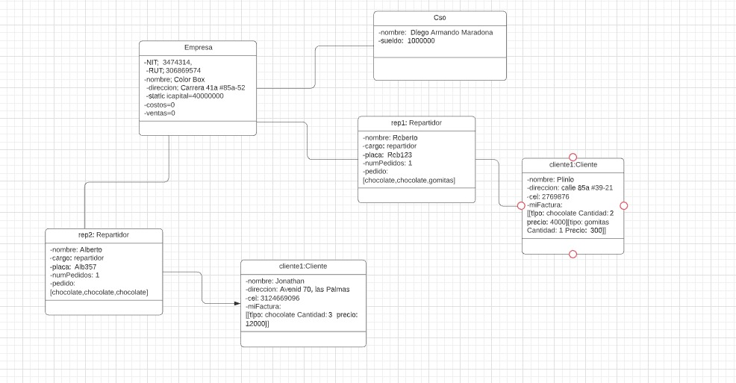

## Menú de usuario

La primera escena que se muestra al ejecutar el código, es la escena de registro del usuario, en esta se le dará una bienvenida con cambio de colores. El usuario deberá registrarse, tendrá como nombre de usuario -usuario y de contraseña -12345. Al ingresar cada uno de estos dar enter para que el sistema pueda reconocerlo. Luego presionar el botón ingresar

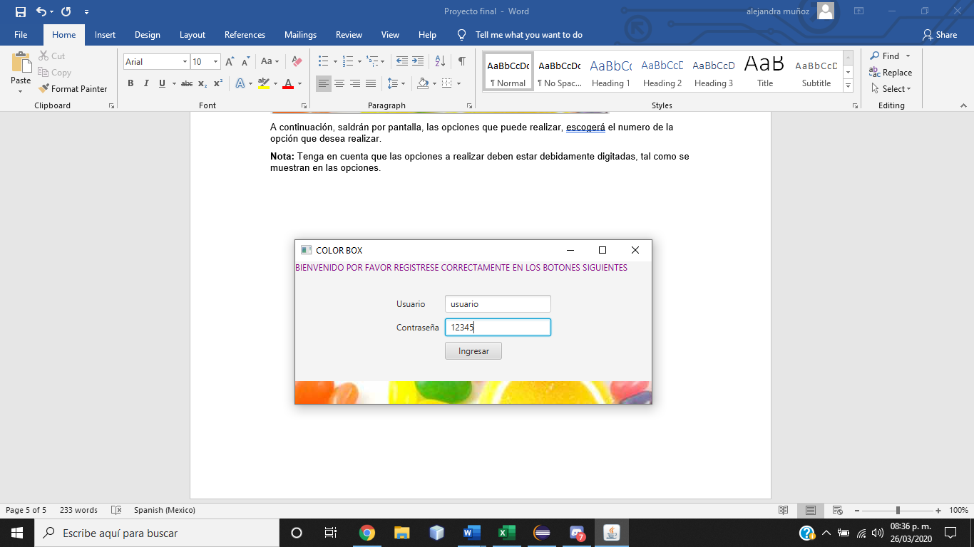

Imagen 1

En caso de no oprimir enter o escribir contraseña incorrecta, el manejo de errores de la aplicación mostrará esta alerta de error (imagen 2). Presione en el botón aceptar (inferior derecho) y diligencie debidamente los requerimientos, tal como se indica arriba (tome de referencia la imagen 1).

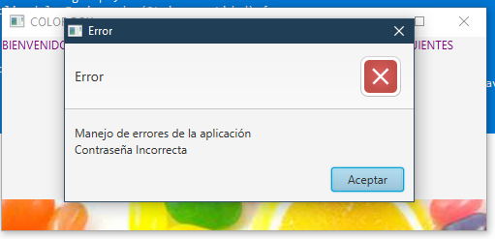

Imagen 2

En caso de no oprimir enter o escribir usuario incorrecta, el manejo de errores de la aplicación mostrará esta alerta de error (imagen 3). Presione en el botón aceptar (inferior derecho) y diligencie debidamente los requerimientos, tal como se indica arriba (tome de referencia la imagen 1).

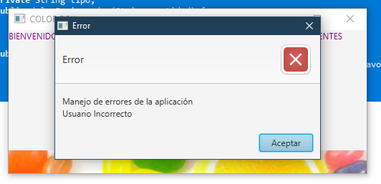

Imagen 3

Al presionar ingresar después de haber diligenciado correctamente los datos saldrá la siguiente escena (imagen 4).

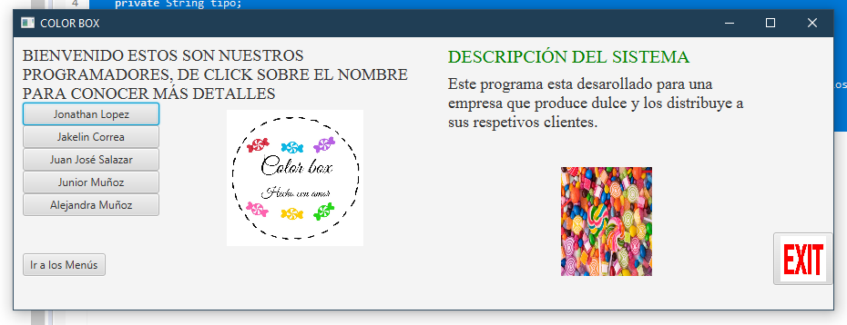

Imagen 4

En esta encontrará botones que muestran las biografías de cada uno de los programadores. Al dar clic en alguno d ellos nombres de los programadores, saldrá la escena (imagen 5).

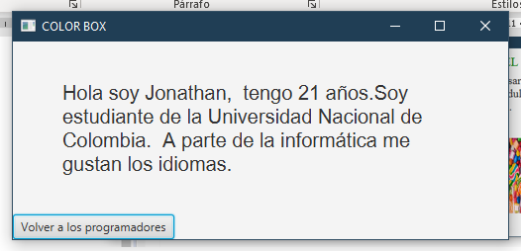 Imagen 5

El botón de volver a los programadores, si así lo desea, vuelve a la escena (imagen 5).

Al lado de estos se encuentra, el logo de la empresa en el centro y una breve descripción del sistema a mano derecha. Debajo de esto unas imágenes que cambian de acuerdo a la interacción con el mouse (solo muévalo dentro y fuera de la imagen) así podrá ver las.

Por los ultimo en la esquina inferior derecha se encuentra el botón EXIT. Al presionarlo cerrará el programa.

NOTA: el programa también puede ser cerrado danto click en la X situada en el extremo superior derecho cuando guste. Sin importar la escena en la que se encuentre. Con el – podrá minimizar la pantalla y con el cuadrito podrá agrandar la pantalla.

En la esquina inferior izquierda encontrará el botón Ir a los Menús.

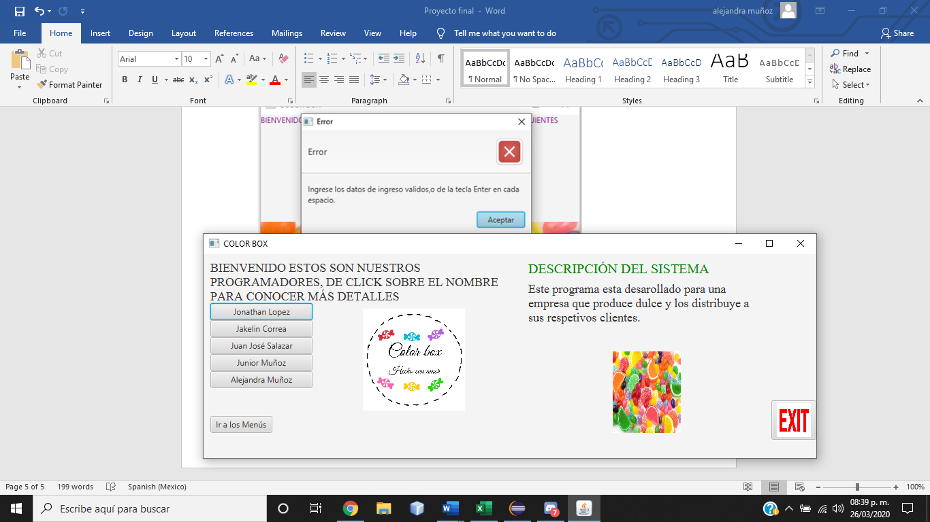

Imagen 4

Dando click al Botón Ir a los Menús aparece la siguiente escena (imagen 5).

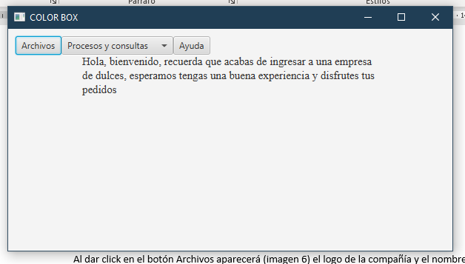

Imagen 5

Al dar click en el botón Archivos aparecerá (imagen 6) el logo de la compañía y el nombre. También un botón (Ir al inicio) que le permite al usuario regresar al inicio (imagen 4)

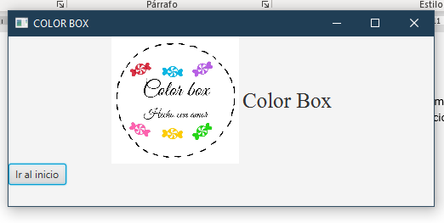

Imagen 6

Al dar click al botón Ayuda aparecerá el nombre de los programadores (imagen 7) también cuenta con un botón Regresar que devuelve a la pagina de menú (imagen 5)

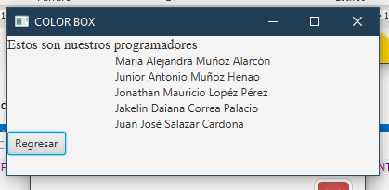

Imagen 7

En procesos y consultas se encuentran nuestras funcionalidades interesantes (imagen 8).

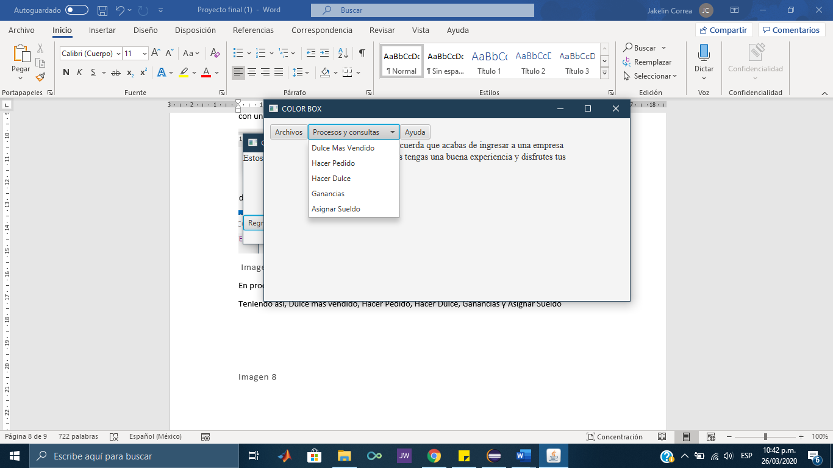 Imagen 8

Teniendo así, Dulce más vendido, Hacer Pedido, Hacer Dulce, Ganancias y Asignar Sueldo

Hacer Dulce: Esta funcionalidad se encarga de crear el dulce que el usuario solicite. Como se muestra (imagen 9) aparecerá un TextField (el cuadrito blanco) donde pondrá el dulce que quiera hacer. Por defecto se realizarán 50 del que escoja. Ya que esa es la capacidad de la máquina. Se puede escoger entre las opciones chocolate, gomitas o caramelo, tal como se muestra en la imagen. En caso de que no hayan suficientes ingredientes para crear el dulce, se llama al repartidor (Es un proceso que se hace internamente). Por favor digitarlos correctamente.

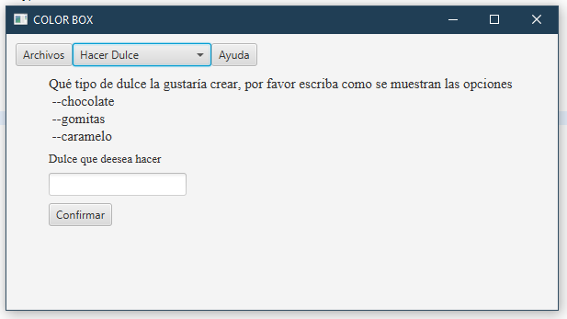

Imagen 9

Asignar Sueldo: El usuario escogerá el nombre y el cargo del empleado. Puede escoger el nombre que quiera y los cargos que puede escoger son repartidor, secretaria, manufactura o cso. Al dar clic en confirmar estará asignando el sueldo por defecto al empleado que escogió, en el que cargo que escribió. Se le mostrará una ventana de Confirmación, de clic en aceptar.

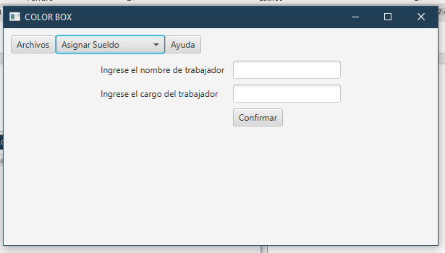

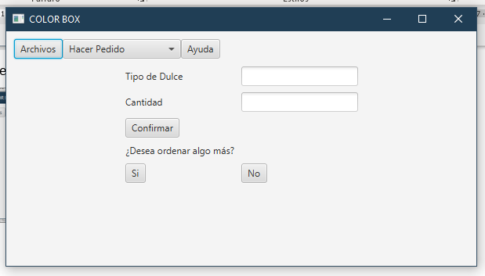Hacer pedido: Como toda empresa de dulces, se deben de tener pedidos, esta funcionalidad sirve para eso. Antes de hacer el pedido, el usuario deberá llenar unos datos para ser registrado como nuevo cliente (imagen 11) . Luego se va a recibir el producto que el usuario desea (chocolate, gomas y caramelos) y la cantidad que desea (<50, números enteros. Ya que la maquina solo puede procesar tal cantidad).(Imagen 12) Se debe presionar en el botón confirmar, si no la aplicación lanzará un error.

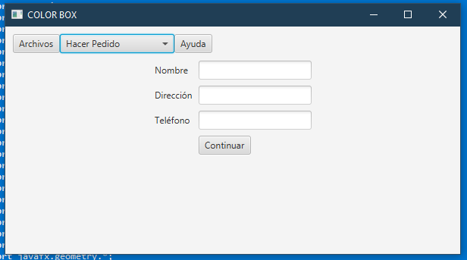

Imagen 12

Imagen 11

Ganancias: Lo que hace esta función es que, dependiendo de las ventas, los gastos que se realicen con los proveedores y los sueldos a pasar, darán lo que gana la empresa después de todo esto. Aparece como se muestra a continuación, al presionar el botón Confirmar, saldrá una alerta con las ganancias de la empresa.

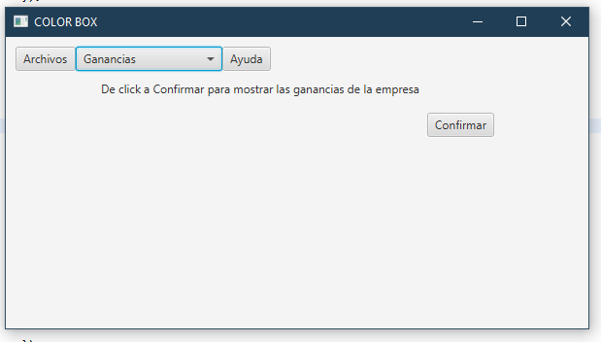

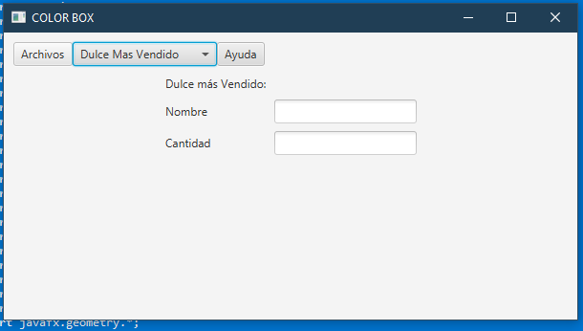Dulce más Vendido: Esta funcionalidad se encarga de revisar cual fue el dulce que más se vendió a lo largo de la ejecución del código. Es interesante ya que dentro del método de ejecución debe llamar a varias clases y sus métodos para poderse desarrollar bien.

## Casos de prueba

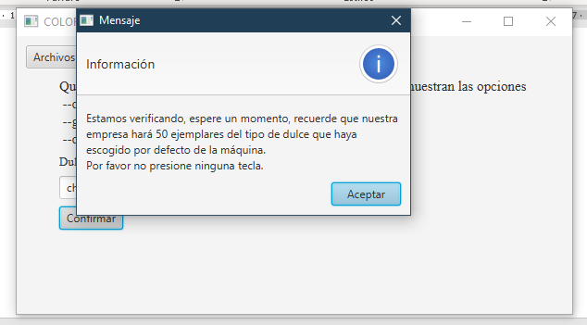-Hacer dulce: En caso de que se digiten bien los nombres de dulce. El resultado será el siguiente:

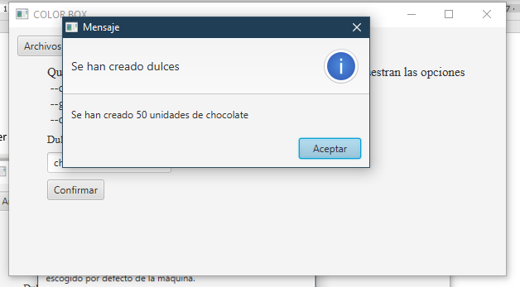

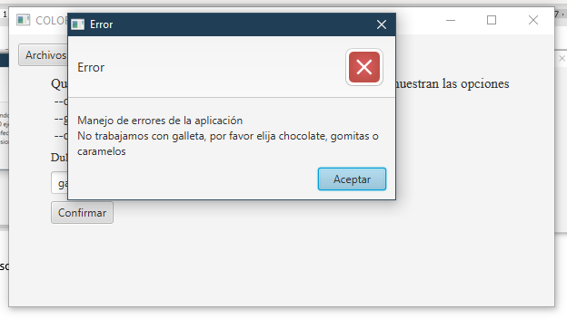En caso de que digite un chocolate no existente, el manejo de errores de la aplicación lanza el siguiente error

-Asignar Sueldo:

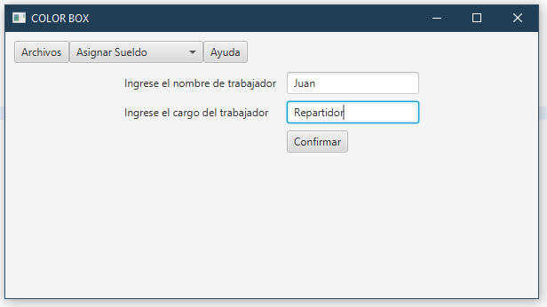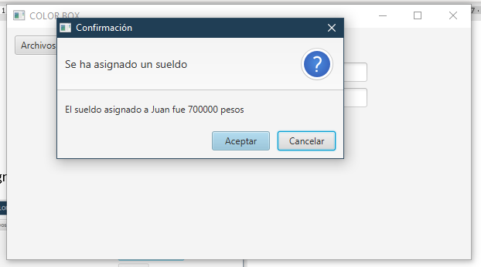

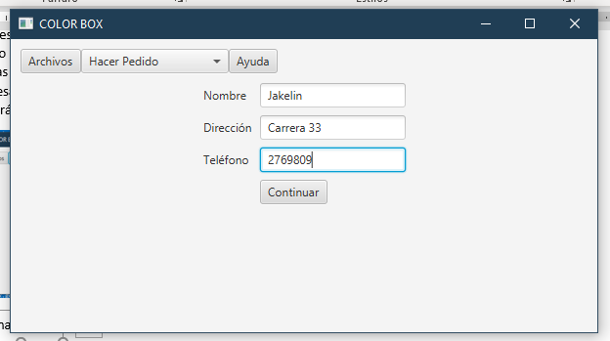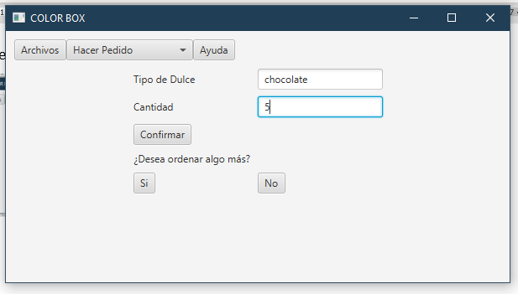-Hacer Pedido:

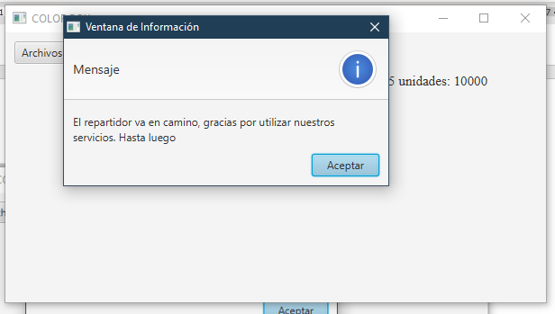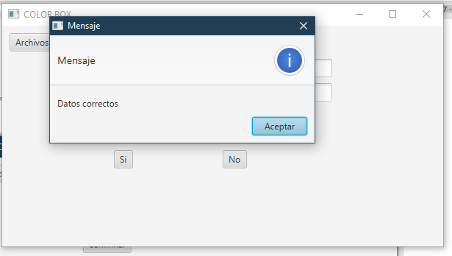

Al presionar confirmar y tener los datos correctos

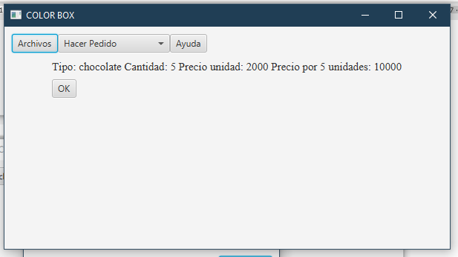

Muestra la factura

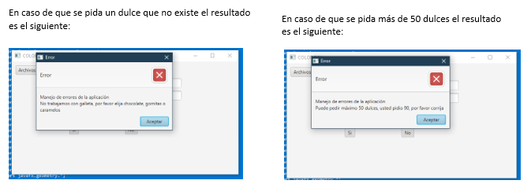

Si presiona “si o “no” Sin haber confirmado antes su pedido

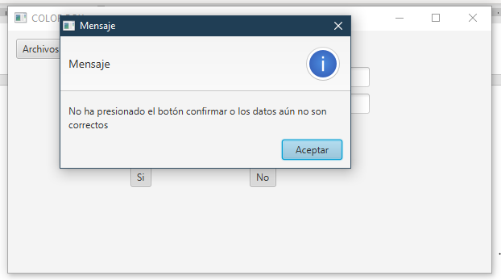

-Producto Mas vendido

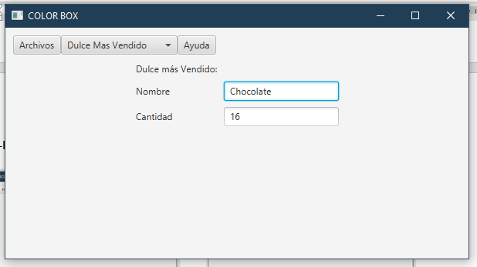

-Ganancia:

